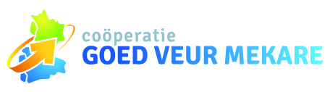

Duurzaamheidsfonds Goed Veur Mekare december 2023
vraagt opnieuw om projectvoorstellen

Uit de opbrengsten van het zonnepark Noordmanshoek heeft energiecoöperatie Goed Veur Mekare eind november voor de tweede keer 50.000 euro beschikbaar gesteld voor haar duurzaamheidsfonds. Zoals de naam al aangeeft, is het uitgangspunt van Goed Veur Mekare om de opbrengst niet alleen aan de investeerder (GVM) te gunnen, maar om ook in Olst-Wijhe en omgeving duurzame projecten te ondersteunen.

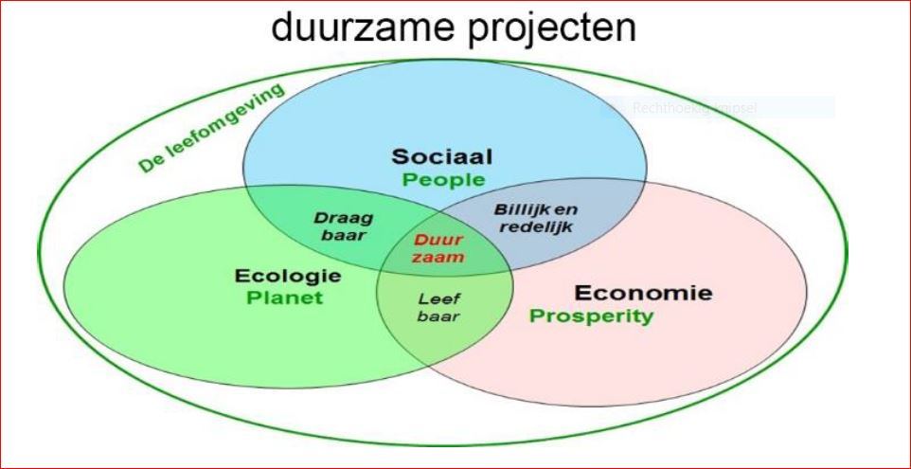

“Duurzaam” kun je van veel kanten benaderen. GVM baseert zich op bovenstaand plaatje. Het duurzaamheidsfonds is bedoeld voor kleinschalige duurzame projecten van groepen, organisaties en instellingen in Olst-Wijhe en omgeving.

Wij zoeken projecten met een breed, gezamenlijk en vooral duurzaam doel. De bijdrage uit het fonds bedraagt nooit meer dan 50 procent van de kosten van het project. De precieze eisen die het fonds stelt, staan in het Reglement, dat u kunt vinden op
https://www.goedveurmekare.nl/projecten-activiteiten/zonnepark-noordmanshoek-1.

Daar vindt u ook het aanvraagformulier. Aanvragen kunt u indienen tot uiterlijk 1 maart 2024. Een adviescommissie beoordeelt de aanvragen en brengt advies uit aan het GVM-bestuur, dat vervolgens beslist.
Projectvoorstellen kunt u indienen bij: secretaris@goedveurmekare.nl.
Via dit mailadres kunt u ons ook benaderen voor meer informatie.

Wij hopen op veel duurzame creativiteit van uw kant!

